GIÁO VIÊN, CÔNG NHÂN VIÊN TRƯỜNG THCS AN PHÚ THAM GIA HỖ TRỢ CÔNG TÁC XÉT NGHIỆM COVID-19 TẠI TRƯỜNG THCS AN PHÚ, THÀNH PHỐ THỦ ĐỨC

Theo chỉ đạo của Ủy ban nhân dân phường An Phú, sáng ngày 1/7/2021 lực lượng chức năng địa phương cùng các nhân viên y tế bố trí thành từng khu để điều tiết, hướng dẫn người dân vào trong khuôn viên trường lấy mẫu đề xét nghiệm covid-19 theo đúng quy định.
Tại phường An Phú chia ra 4 địa điểm phục vụ xét nghiệm. Trường THCS An Phú được chọn là điểm thực hiện cho người dân trên địa bàn khu phố 4. Cùng đồng hành với nhân viên y tế, đội ngũ tình nguyện viên của trường gồm: Cô Lê Ngọc Huệ (Đoàn viên) Cô Đỗ Thị Thanh Hường (Tổng phụ trách), cô Lý Thị Kim Lộc (Bí thư đoàn), cô Nguyễn Thị Hòe (Nhân viên phục vụ), Cô Nguyễn Thị Phương Hòa (Nhân viên y tế) cùng tích cực tham gia hỗ trợ cho lực lượng chức năng phục vụ lấy mẫu xét nghiệm cho người dân khu phố.
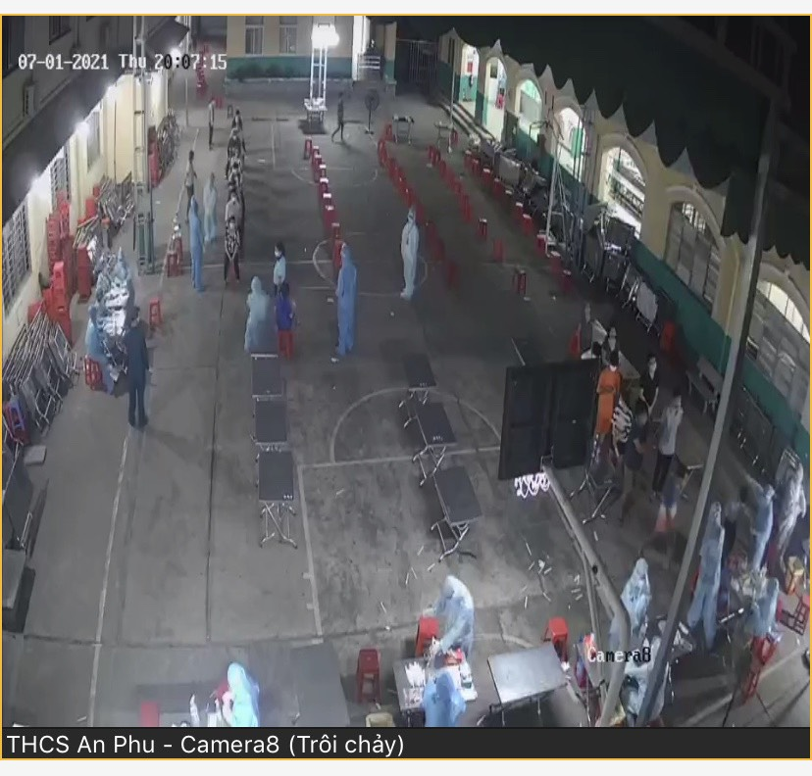
Hình ảnh công tác xét nghiệm Covid-19 tại trường THCS An Phú
Ngoài ra cô Mai Thị Thu, hiệu trưởng trường THCS An Phú đã phối hợp hướng dẫn cho anh Nguyễn Hoàng Ân, Lê Ngọc – hai nhân viên bảo vệ đi lắp đặt quạt, điện phục vụ cho nhân viên xét nghiệm, thực hiện công tác giữ xe, điều phối người ngoài cổng, sắp xếp bàn ghế và hàng di chuyển. Tất cả người dân khi đến đây được kiểm tra phiếu lấy mẫu xét nghiệm và đo thân nhiệt, khử khuẩn, đeo khẩu trang trước khi vào trong. Người dân được yêu cầu ngồi chờ lấy mẫu tại các hàng ghế cách xa nhau khoảng 1,5m. Địa điểm lấy mẫu nằm trong sân trường có không gian lớn, thoáng mát nên không xảy ra tình trạng tập trung đông đúc.
Xin cảm ơn BGH nhà trường, đội ngũ tình nguyện viên của trường cùng đồng hành hỗ trợ chia sẻ công việc cùng với lực lượng chức năng địa phương, đội ngũ y tế. Sự hỗ trợ của quý thầy cô là nguồn động viên và tiếp sức quý giá, góp phần quan trọng trong việc phòng, chống và đẩy lùi dịch bệnh COVID-19 trên địa bàn phường An Phú.
Thanh Dung
Trường THCS An Phú
Hình ảnh xét nghiệm Covid-19 tại trường THCS An Phú ngày 1/7/2021
